Delovni list 1
Kaj je fotosinteza in kaj je celično dihanje?

Naloga
Najprej natančno preberi besedilo o fotosintezi in celičnem dihanju. Nato na tretji strani smiselno dopolni pojmovno mrežo. V ločenem kvadratku so navedeni pojmi, ki jih ustrezno vpiši v pojmovno mrežo.

Fotosinteza
Rastlina, tesno zaprta v kozarec, v katerem je več ogljikovega dioksida kot v zraku, preživi. Celo več, rastlina v kozarcu uspeva, tvori nove liste in korenine, raste v višino. Je to mogoče, če vemo, da živa bitja za preživetje potrebujemo kisik in hrano?
Odgovor na vprašanje ponuja fotosinteza. V tem procesu rastline ogljikov dioksid in vodo, ki ju sprejemajo iz okolja, v posebnih delih celice, imenovanih kloroplasti (slika 3), s pomočjo svetlobe, pretvarjajo v glukozo (preprost sladkor) in kisik. Glukozo, ki nastane med fotosintezo, lahko rastlina pretvori v škrob, ki je rezervna hrana za rastline. Rastline so zato proizvajalci (slika 1). Živali, ki si same ne morejo izdelati hrane, se zato, da dobijo energijo in potrebne snovi, prehranjujejo z rastlinami ali drugimi živalmi. Živali so potrošniki.
Živa bitja (rastline, živali, človek) glukozo porabljamo kot vir energije (hrano) in jo razgradimo do ogljikovega dioksida in vode. Nekaj energije, ki se sprosti med razgradnjo glukoze, porabimo za delovanje organizma. Med tem procesom, ki mu pravimo celično dihanje, mora biti tudi kisik. Kisik organizmi dobimo od rastlin. Tudi rastline med celičnim dihanjem porabijo nekaj kisika, ki ga ustvarijo med fotosintezo.
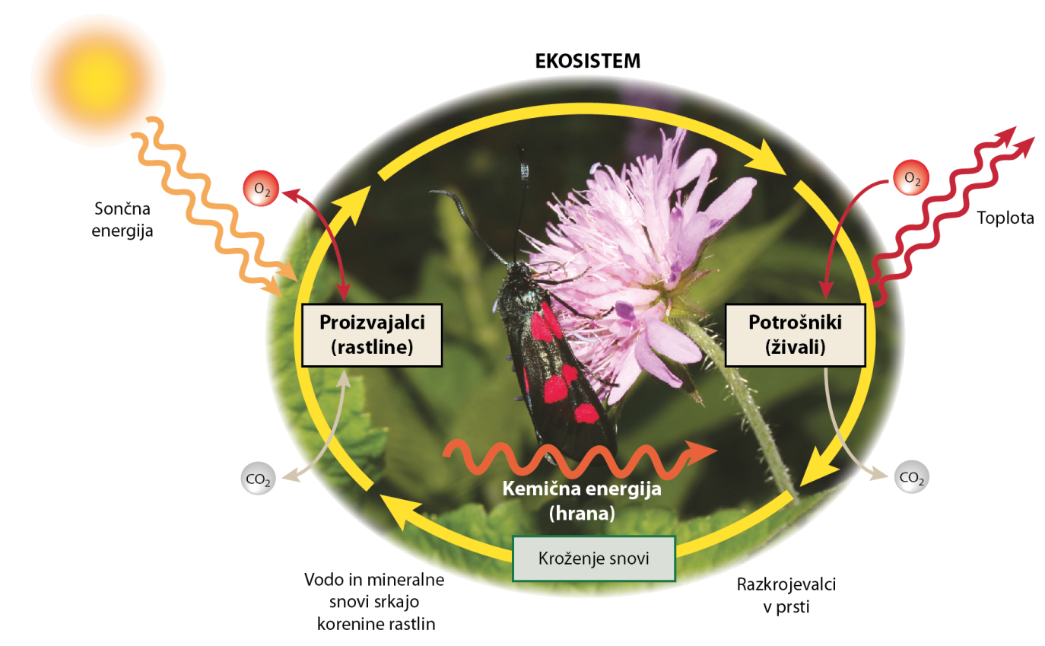Slika 1: Shema, ki prikazuje povezavo med proizvajalci in potrošniki (O₂ – kemijska oznaka za kisik, CO₂ – kemijska oznaka za ogljikov dioksid)

Celično dihanje
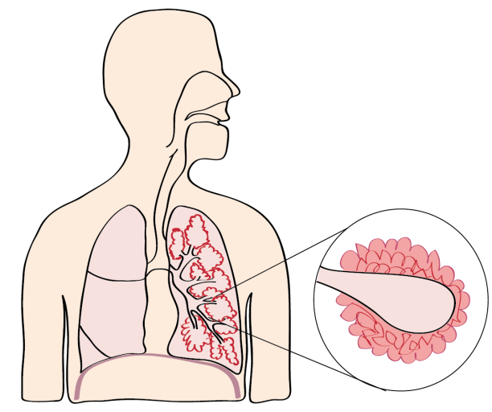
Verjetno si že iz imena razbral, da ima celično dihanje nekakšno povezavo s celicami in dihanjem.

Dihanje, kot ga poznaš, je proces, ko potuje zrak, ki ga vdihamo, v pljuča, in zrak, ki ga izdihamo, iz pljuč. V vdihanem zraku je več kisika kot v izdihanem. Nasprotno velja za ogljikov dioksid. Tega je več v izdihanem kot vdihanem zraku. Opisano dihanje (ko gre le za izmenjavo plinov) poteka v pljučih (slika 2).
V celicah pa poteka celično dihanje. Med celičnim dihanjem se razgradi glukoza. Za proces je potreben kisik, ki ga ljudje prejmemo z vdihanim zrakom. Rastline pa ga proizvedejo med procesom fotosinteze. Med razgradnjo glukoze, ki poteka v posebnih delih celic – v mitohondrijih (slika 3), se sprošča energija, nastajata pa tudi plin ogljikov dioksid in voda. Ljudje ogljikov dioksid izdihamo, rastline pa ga porabijo med fotosintezo.
Slika 2: Skica zgradbe in lege človeških pljuč, kjer poteka izmenjava plinov v pljučih

Ljudje pline z okolico izmenjujemo s pomočjo dihal oz. krvnih žil v pljučih. Rastline pa pline izmenjujejo skozi listne reže. Ker v procesu celičnega dihanja rastlin nastane premalo ogljikovega dioksida za fotosintezo, ga rastline sprejmejo skozi listne reže iz okolja.

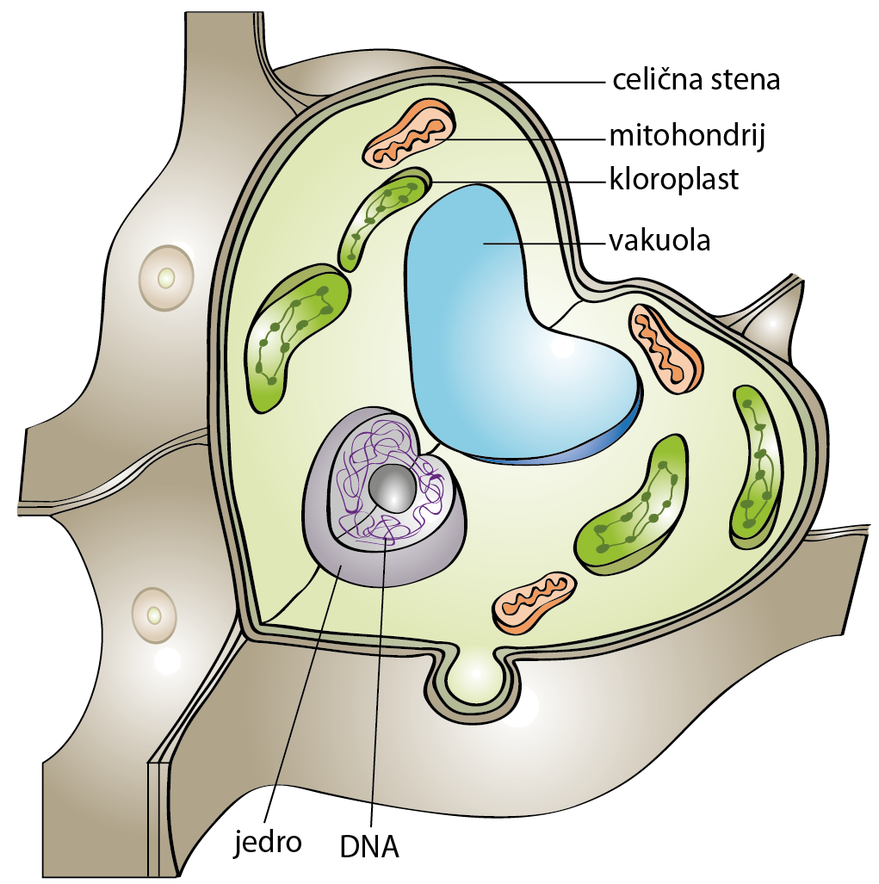
Slika 3: Shematski prikaz zgradbe rastlinske celice

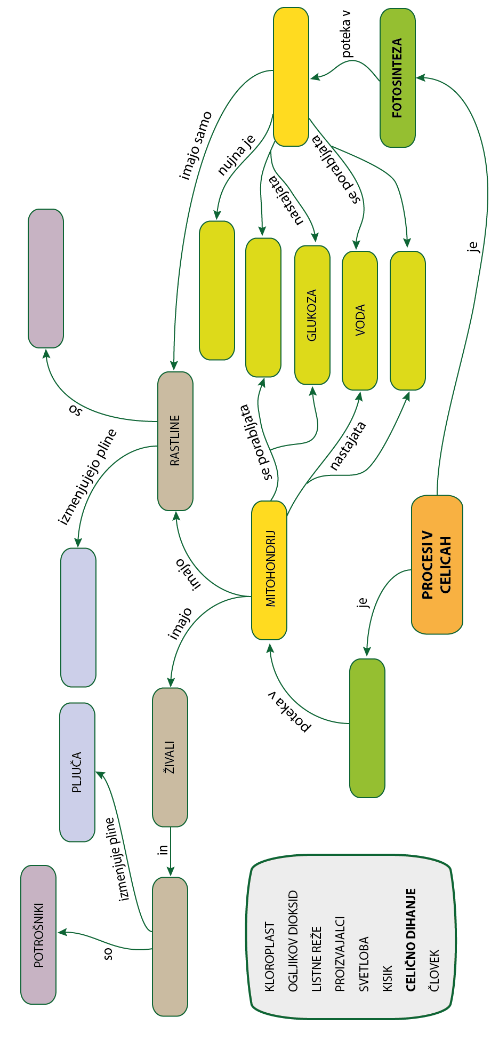
Slika 4: Pojmovna mreža »Fotosinteza in celično dihanje«

